RAPPORT DE ATELIER 1 – SQL COMPLET

Introduction
Dans cet atelier, nous avons réalisé plusieurs exercices pratiques en SQL afin de manipuler une base de données relationnelle.
L'objectif est de créer une base de données, gérer les tables, insérer des données, effectuer des jointures, utiliser les fonctions SQL et découvrir les techniques d'optimisation et de gestion des utilisateurs.

1.Conception de la base de données
Dans cette partie, nous avons créé une base de données nommée atelier_commerce contenant cinq tables : clients, produits, commandes, details_commandes et paiements. Nous avons également défini les clés primaires et étrangères afin d'établir les relations entre les tables.
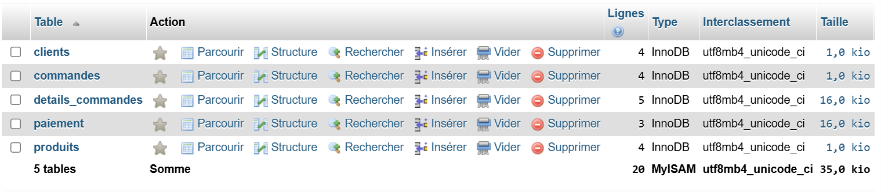

2. Insertion des données

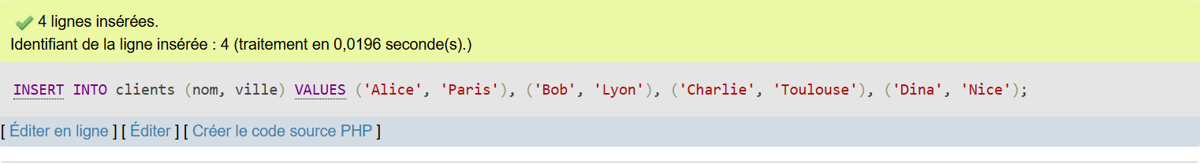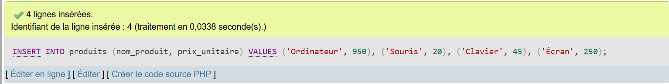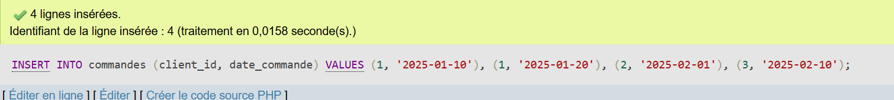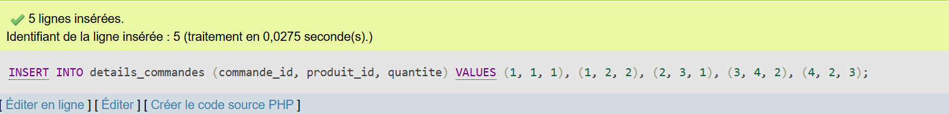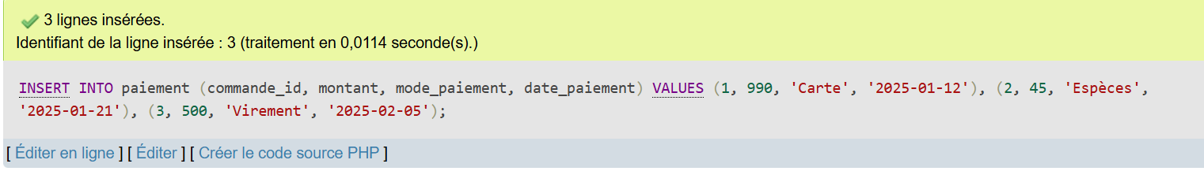

3. Requêtes de jointures

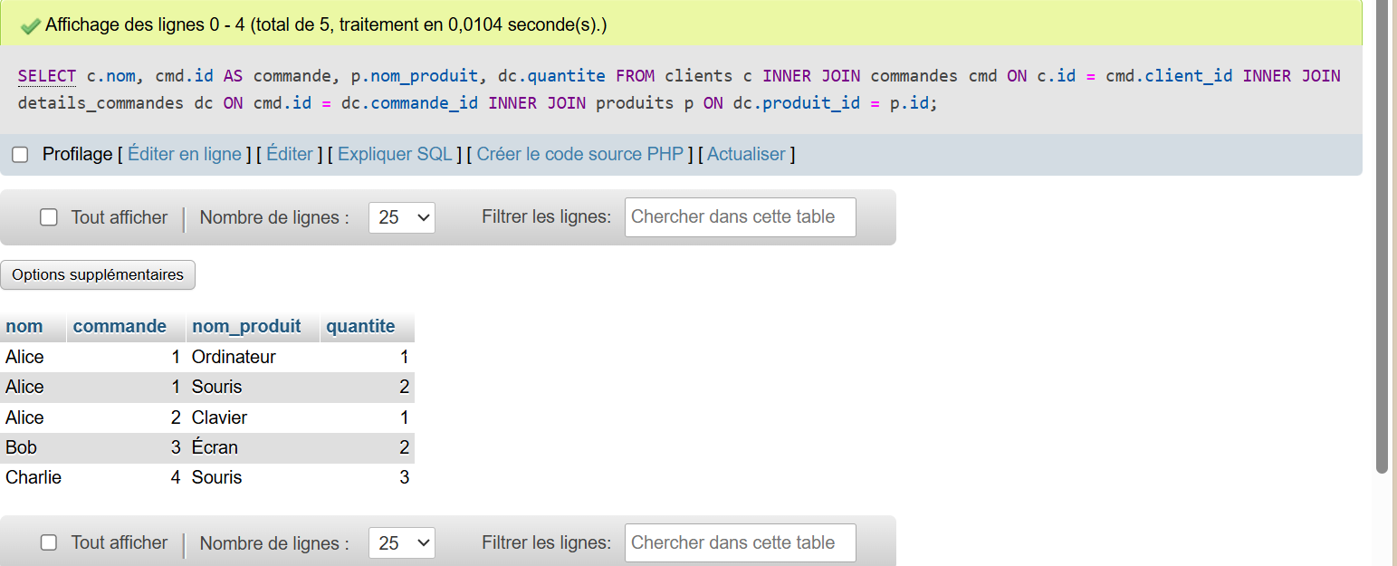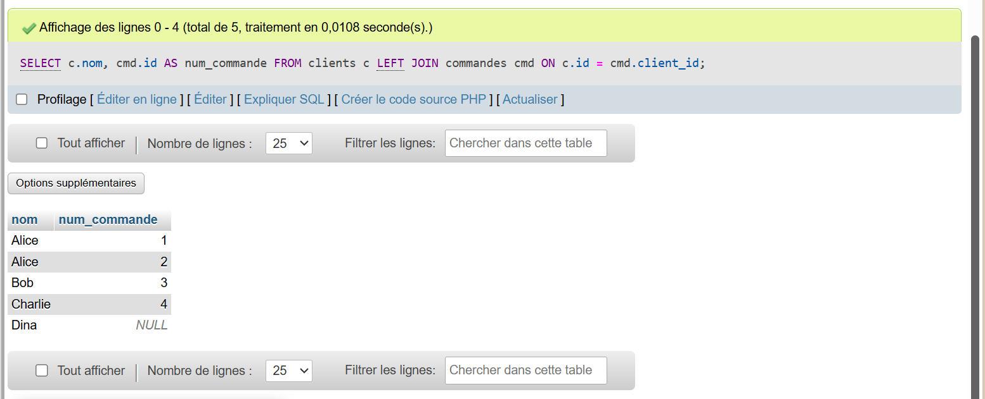
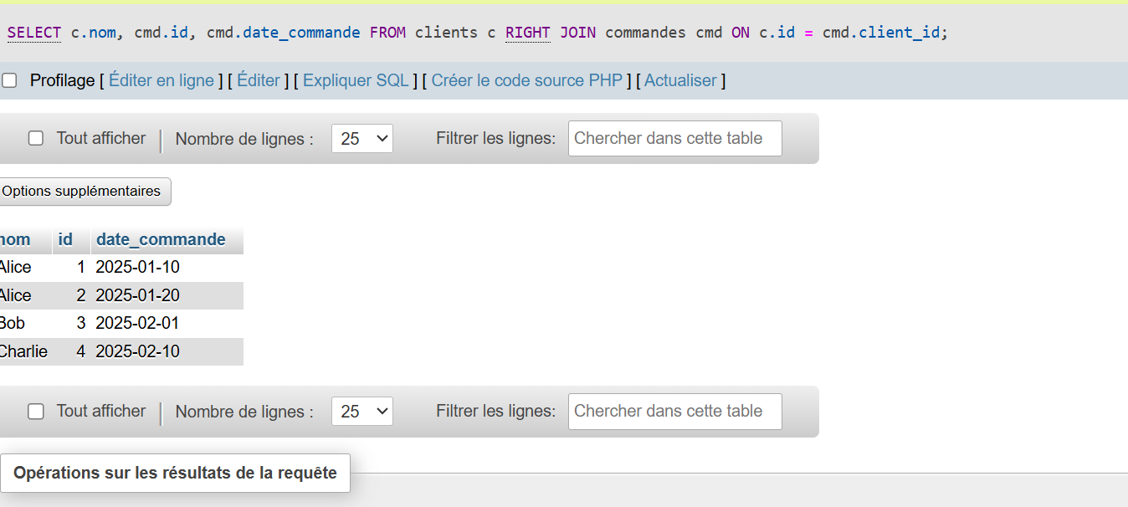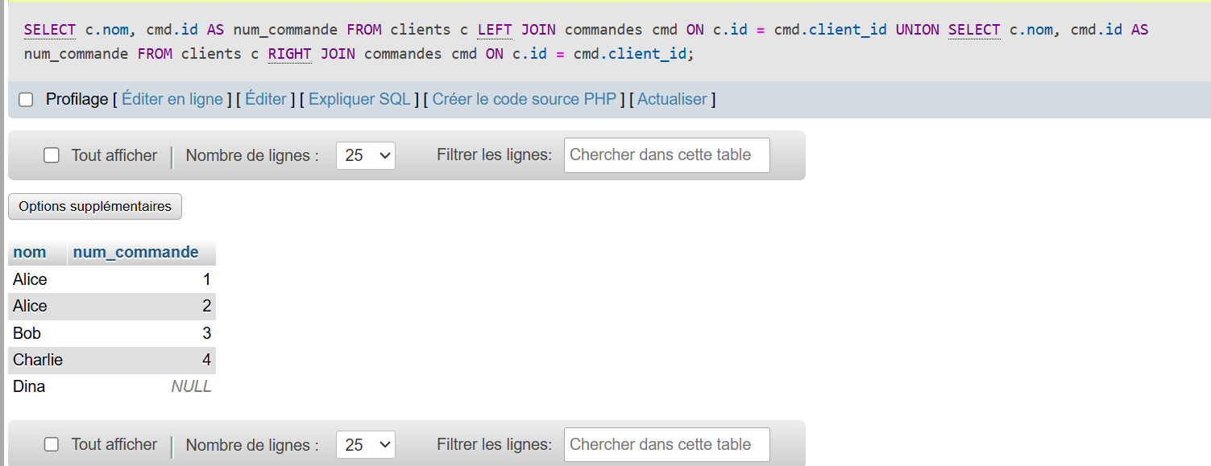

4. Agrégations et calculs
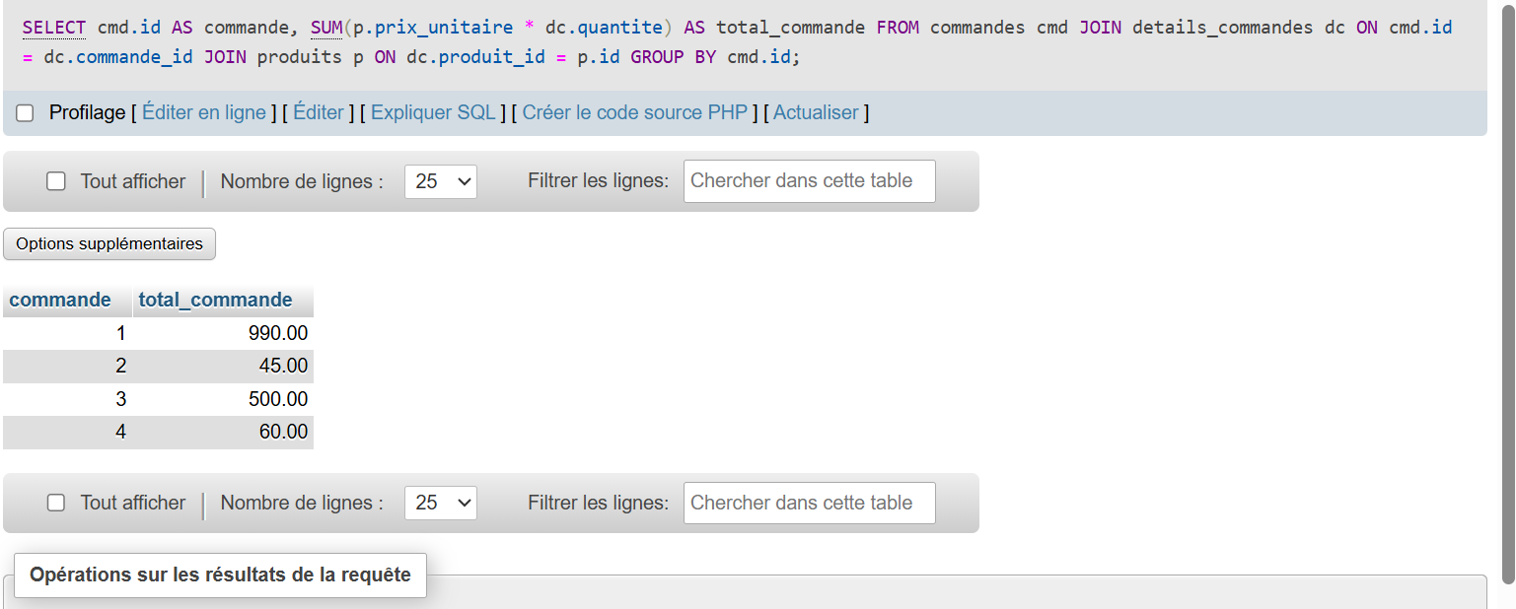
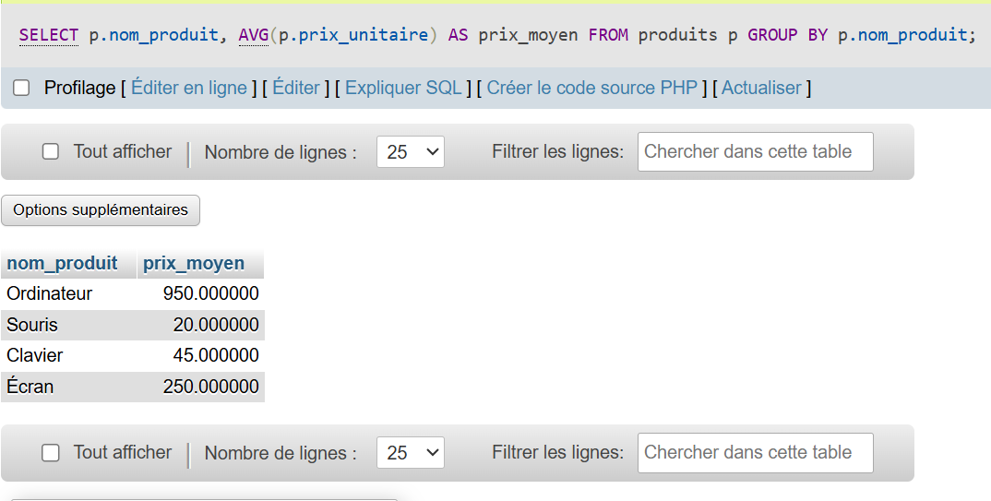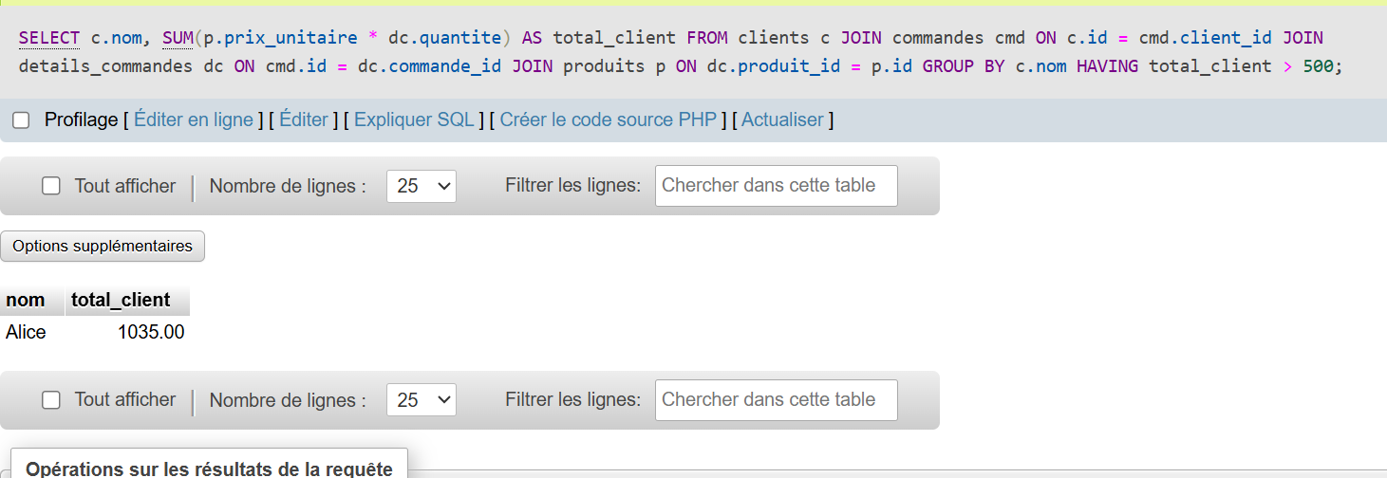

5. Fonctions SQL
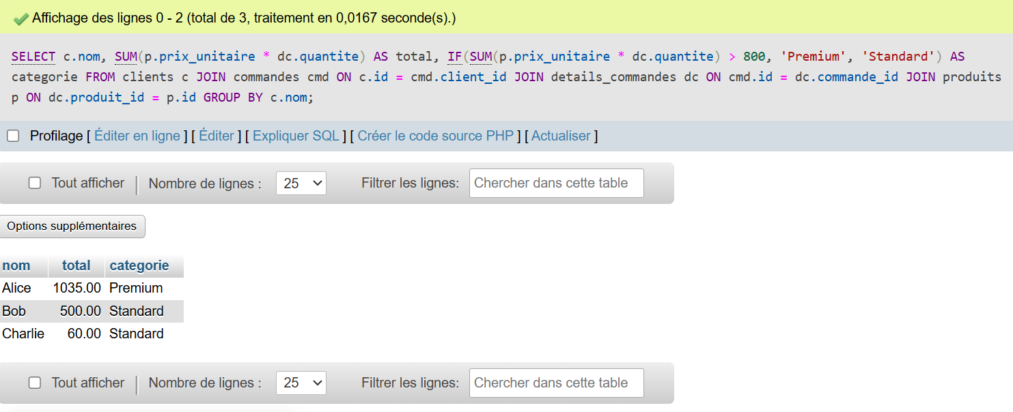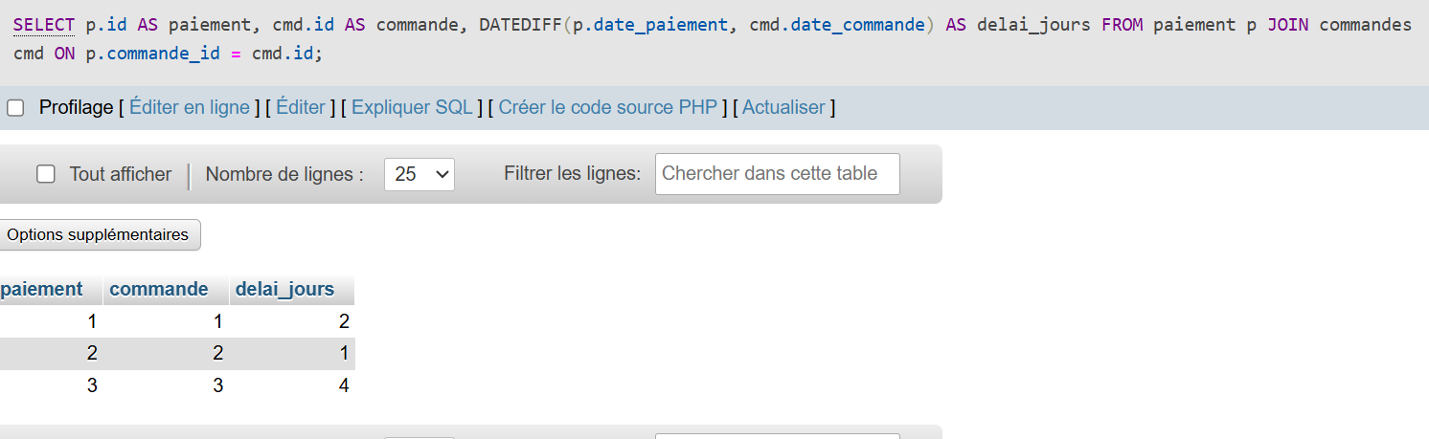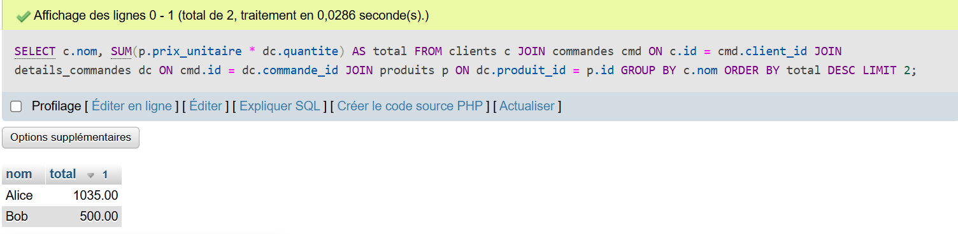

6. Opérateurs SQL
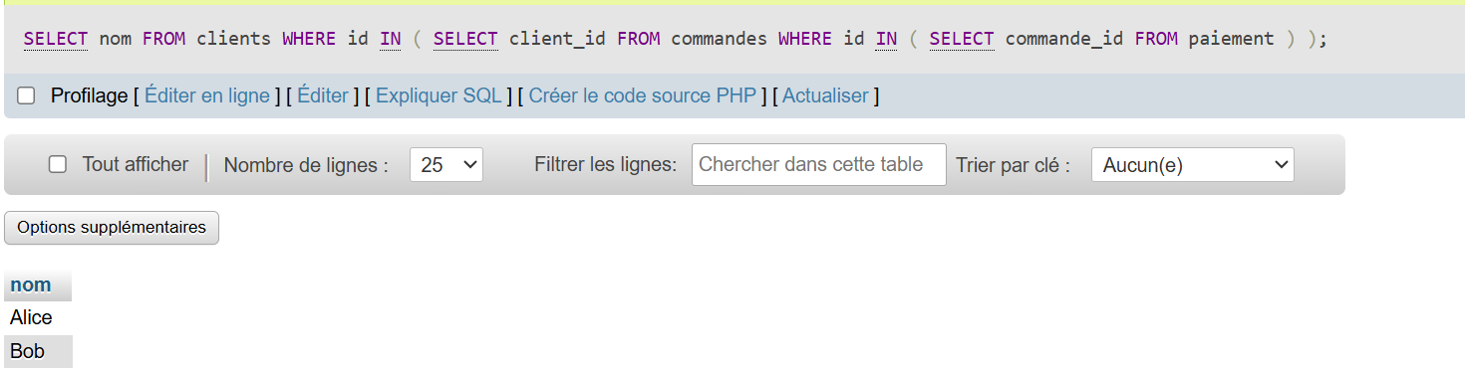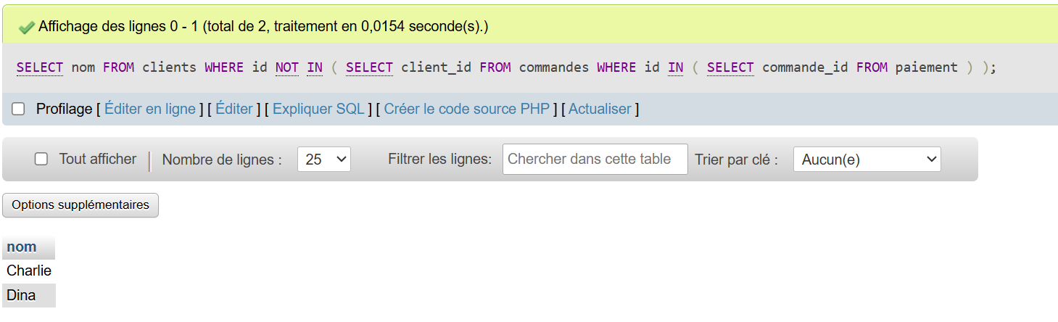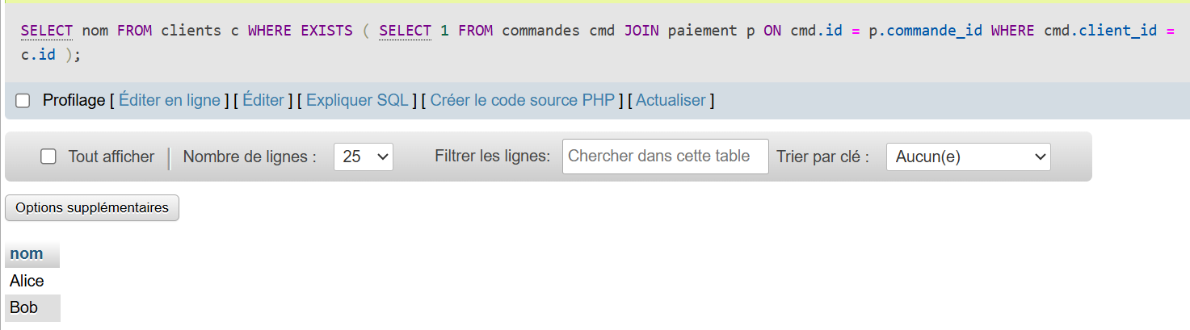

7. Optimisation : Index et Vues
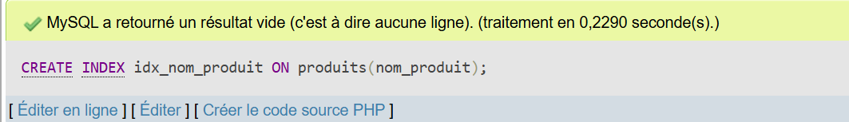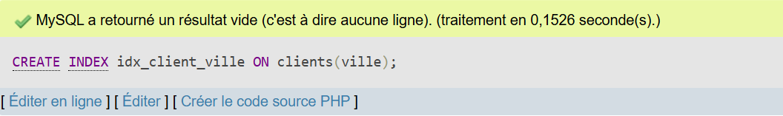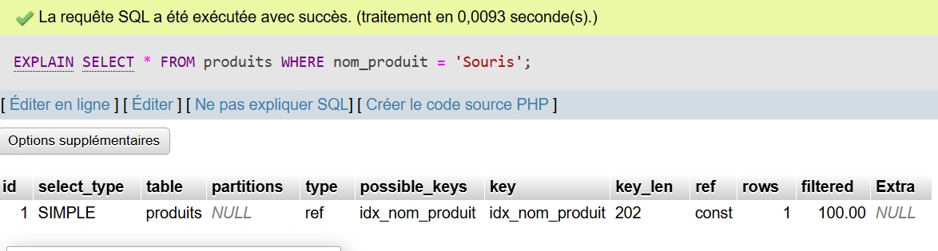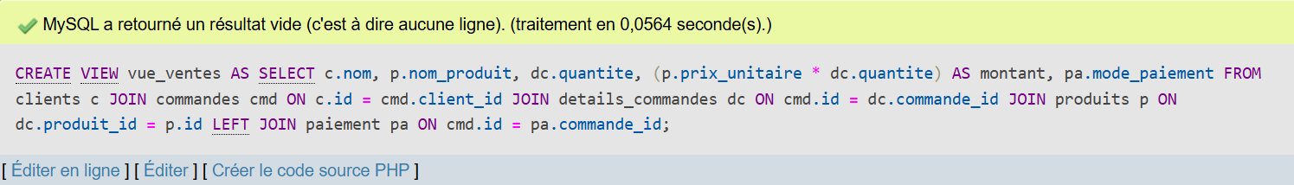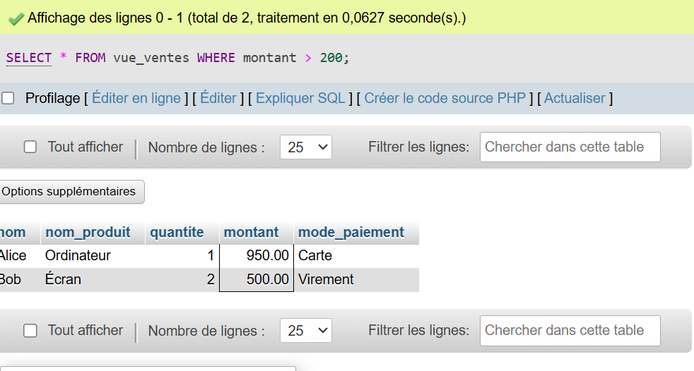

8. Gestion des utilisateurs et des privilèges (DCL)


